Помощь лицам, вернувшимся из мест лишения свободы

Выходя из мест лишения свободы, человек, как правило, дает себе слово, что начнет новую жизнь и никогда туда больше не вернется. Но, к сожалению, это не всегда так.
Причиной этого могут быть личностные особенности человека, социальные и материальные трудности, с которыми может столкнуться гражданин.
Возникает потребность в адаптации к условиям жизни. Необходимо в короткий срок восстановить социальные связи, трудоустроится, научиться рационально использовать заработанные деньги, обеспечить себя питанием, необходимыми вещами.

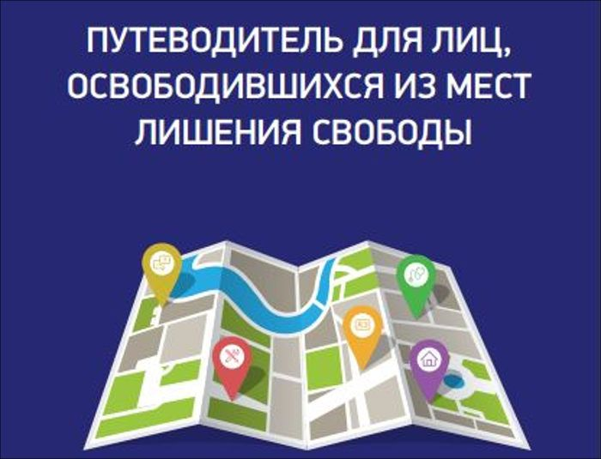

Освобожденному приходится преодолевать многочисленные препятствия как внутренние, субъективные, так и внешние, от него не зависящие. Процесс адаптации, приспособления к условиям нормального существования в социальной среде после длительного срока лишения свободы – сложный процесс, требующий активных волевых усилий, высоких нравственных и моральных качеств, хорошо развитого правосознания. Человек должен в короткий срок восстановить или приобрести целый ряд навыков.
Процесс социальной адаптации можно считать успешным в том случае, когда у вернувшегося из мест лишения свободы восстановлены социально полезные связи в основных сферах жизнедеятельности (обеспечены нормальные отношения в семье, наличие жилья, постоянное место работы, полезное проведение досуга и т. д.), а также порваны связи с преступной средой.
Лицо, освободившееся из мест лишения свободы, имеет право обратиться в сектор занятости Управления по труду, занятости и социальной защите по месту регистрации за содействием в трудоустройстве.
Для регистрации в качестве безработного необходимы следующие документы:
- паспорт;
- трудовая книжка;
- диплом или другой документ об образовании, квалификации;
- справка об освобождении из исправительного учреждения.
В Управлении ему будут предложены имеющиеся вакансии и выдано направление на трудоустройство, либо же гражданин может быть направлен на предприятие в счет брони. Направление на трудоустройство предоставляет возможность бесплатного прохождения медицинской комиссии.
Лицо, освободившееся из исправительного учреждения, имеет возможность принять участие в оплачиваемых общественных работах.
Если же гражданин не имеет специальности, то он может быть направлен на бесплатное обучение, переподготовку и повышение квалификации. Во время обучения ему будет выплачиваться стипендия.
Для получения поддержки лицам, вернувшимся из мест лишения свободы или прекратившим нахождение в лечебно-трудовых профилакториях, рекомендуется обратиться за помощью в государственное учреждение «Территориальный центр социального обслуживания населения Докшицкого района», где можно получить:
- консультационно-информационные услуги;
- социально-посреднические услуги (содействие в восстановлении документов, утраченных контактов с семьей);
- гуманитарную вещевую помощь (при наличии);
- содействие в сборе необходимых документов на получение государственной адресной социальной помощи в виде единовременного социального пособия (при условии занятости заявителя).
По интересующим вопросам Вы можете обратиться в государственное учреждение «Территориальный центр социального обслуживания населения Докшицкого района» по адресу:
г. Докшицы,
ул. Школьная, д.17,
каб.7

Так же получить интересующую Вас информацию можно по телефону:
5-20-51

